Rapport d’optimisation

NOM_DU_CLIENT

I - Comparatif avant et après optimisation 2
II - Détails des optimisations effectuées 2
1 - Les images 2
2 - … 2
III - Accessibilité du site 2
IV - Détails de réalisation additionnelles à la demande du client 2
1 - … 2
Annexe 3
Rapport complet de l’audit Lighthouse 3

I - Comparatif avant et après optimisation

Score Lighthouse avant optimisation :
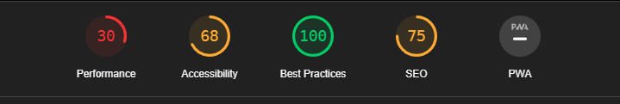
Score Lighthouse après optimisation :
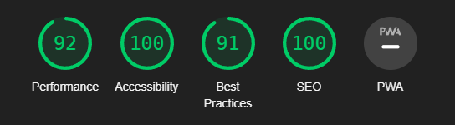

II - Détails des optimisations effectuées

1 - Les images
Le projet comporte originalement 15 images pour un poids total de 29,4MB. Nous avons effectué les modifications suivantes aux images :
- Redimensionner les images.
- Changement de format, passage de jpg/png à webp.
Après les modifications, le poids total des images est de 1,9MB soit un gain de 93%.

2 – Ajout du fichier « gallery.js »

Permet de supprimer le jquery du projet pour un gain en performance.

III - Accessibilité du site
[Insérer une capture de la page du site avec l’extension Wave]
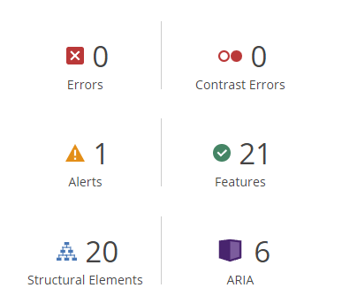

[Lister les modifications faites pour valider l’accessibilité]
- Ajout de la balise <title>.
- Ajout balise <meta name=’description’ >.
- Changement de certaines balises <h*> en l’occurrence n’avoir qu’une seule balise <h1> sur le site et qu’elle soit la plus représentative. Et bonne disposition des <h2/3/4>.
- Ajout de alt dans les balises <img> pour l’accessibilité.
- Ajouter de labels associés aux inputs.

IV - Détails de réalisation additionnelles à la demande du client

1 – Ajout des balises <meta> (openGraph)
Cet ajout permet une belle publicité sur les liens pour des réseaux sociaux.

2 – Ajout microdonnées (schema.org)
Cet ajout permet de référencer le site web pour les personnes géographiquement proche.
Le changement de la lang=’fr’ car site français.

Annexe

Rapport complet de l’audit Lighthouse

